Prüfung: Informationstechnik MT 7D51
Termin: Mittwoch, 07. Februar 2007
8:30 – 10:30
Prüfer: Prof. J. Walter
Hilfsmittel: beliebig / kein Internet / kein WLAN

Name: _________________________

Vorname: _________________________

Projekt: _________________________

bitte keine rote Farbe verwenden

(nicht ausfüllen) !

Aufgabe | mögl. Punkte | erreichte Punkte
1 | 12
2 | 12
3 | 15
4 | 5
5 | 6
Gesamt | 50
 | Note

Bearbeiten Sie die Aufgaben nur, falls Sie keine gesundheitlichen Beschwerden haben.

Viel Erfolg

Bemerkung:

Sie können die Vorder- und Rückseite benutzten. Es werden nur die auf den Prüfungsblättern vorhandenen oder fest mit den Prüfungsblättern verbundenen Ergebnisse gewertet.
Mit Abgabe dieser Arbeit bestätigen Sie das Löschen von HPVEE „Classroom-Lizenz“ auf ihrem PC.

1. Gauß'sches Prinzip der kleinsten Fehlerquadrate (12 Punkte)

Die Funktion: $f(x)=\text{Heaviside}(x+\frac{1}{2})−\text{Heaviside}(x−\frac{1}{2})$
soll im Bereich $−1\text{.}0≤x≤1\text{.}0$ optimal durch die Funktion $y(x)=a+b⋅\text{cos}(π⋅x)$ angenähert werden.

- 8P Bestimmen Sie das Polynom.
- 2P Skizzieren Sie das Ergebnis.
- 2P Um welche-r/n Stelle/n tritt die größte Abweichung auf?

Lösung:

> restart;
> y(x) := a+b*cos(Pi*x);
> f(x):=Heaviside(x+1/2)-Heaviside(x-1/2);
> GLa:=0=diff(int(((f(x))-(y(x)))^2, x=-1..1),a);
> GLb:=0=diff(int(((f(x))-(y(x)))^2, x=-1..1),b);
> solve({GLa, GLb},{a,b});
> y(x) := 1/2+2/Pi*cos(Pi*x);
> plot([f(x),y(x)], x=-1.0..1.0, color=[red,blue], style=[line,line]);
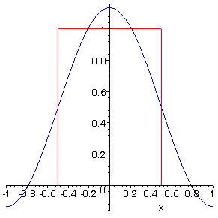
> A(x):=f(x)-y(x);
> plot(A(x),x=-1..1);
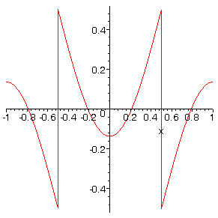
> f(x):=Heaviside(x-1/2)-Heaviside(x-3/2);

Um die Stellen ± 0,5 tritt die größte Abweichung auf.

Bemerkung: Pi und pi ergibt bei Maple unterschiedliche Ergebnisse. Hat der angehende Ingenieur für pi = 3.14159 gesetzt, wurde die Lösung ebenfalls als korrekt anerkannt.

2. DFT (12 Punkte)

Die Funktion $f(x)=\text{Heaviside}(x−\frac{1}{2})−\text{Heaviside}(x−\frac{3}{2})$ mit der Frequenz 0.5 Hz wird mit der Blockgröße N=10 abgetastet.

- 1P Tragen Sie die Zeitwerte für die Abtastpunkte in die nachfolgende Tabelle ein.
- 1P Tragen Sie die Amplitudenwerte der Funktion in die Tabelle ein.
- 1P Skizzieren Sie die Funktion und deren Abtastwerte.
- 6P Berechnen Sie für die Funktion aus den Abtastwerten jeweils die skalierte DFT für m=0, m=1, m=2, m=3, m=4, m=5. Bitte mit Angabe der Formel!!!
- 1P Zeichnen Sie das Amplitudenspektrum der skalierten DFT für die Funktion.
- 2P Welcher Zusammenhang besteht zwischen der Amplitude b von Aufgabe 1 und der Amplitude der ersten Harmonischen dieser Aufgabe?

n= | t/ms | f[n]
0 | 0 | 0
1 | 200 | 0
2 | 400 | 0
3 | 600 | 1
4 | 800 | 1
5 | 1000 | 1
6 | 1200 | 1
7 | 1400 | 1
8 | 1600 | 0
9 | 1800 | 0

Lösung d)
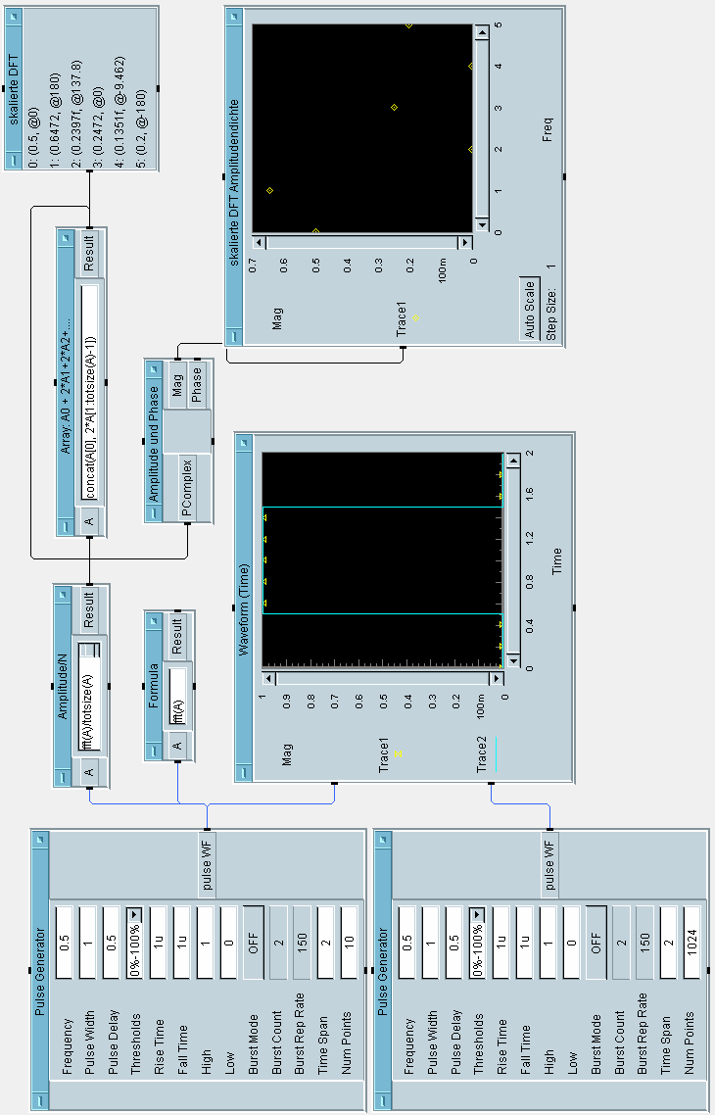
d)

m | Amplitude skalierte DFT
0 | 0,5
1 | 0,647
2 | 0
3 | 0,247
4 | 0
5 | 0,2

f) Die Amplituden sind beinahe identisch. Sie sollten gleich groß sein, da die Fouriertransformierte die beste Näherung im Sinne des Gauß’schen Fehlerquadrates liefert.
Erhöht man die Punkteanzahl, d.h. die Abtastfrequenz bei gleichem Zeitfenster konvergieren die Werte.

Bem.: Die Aufgabe lässt sich auch per Hand, per Excel, per Mathlab, per Simulink etc. lösen. Hilfreich: Schreiben Sie ein eigenes Programm und Sie werden die Rechenschritte genau nachvollziehen können.
3. DGL - Übertragungsfunktion - Systemantwort (15 Punkte)

Gegeben ist das R,L,C-Glied:

u
e
u
a
R
+
Heaviside
)
C
L
Schaltung mit R, L und C
- (3P) Erstellen Sie die Übertragungsfunktion G1(s)
- (1P) Erstellen Sie die Übertragungsfunktion G₂ (s) für die Werte $R=1;\text{ L}=\text{1; C}=1$
– Darstellung: Die höchste Potenz im Nenner hat den Faktor 1.

(10P) Bestimmen Sie die Antwort y(t) des Systems G₂ (s) auf:
$x(t)=\text{Heaviside}(t−\frac{1}{2})−\text{Heaviside}(t−\frac{3}{2})$
Hinweis: Schreiben Sie den Ansatz für Maple auf. Als Ergebnis genügt die Skizze. Das Ergebnis ist etwas umfangreicher.
- (2P) Skizzieren Sie Antwort für t=0 bis t=10.

Lösung Aufgabe 3a

a) $G1=\frac{s^{2}⋅R⋅L⋅C}{s^{2}⋅R⋅L⋅C+s⋅L+R}$

b) $G2=\frac{s^{2}}{s^{2}+s⋅+1}$
> restart;
> with (inttrans):
> assume(a>0);
> x(t):=Heaviside(t-1/2)-Heaviside(t-3/2);
> plot(x(t),t=0..2);
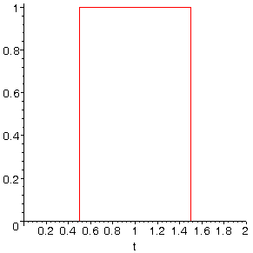
> X(s):=laplace(x(t),t,s);
> G(s):=(s^2/(s^2+s+1));
> Y(s):=G(s)*X(s);
> y(t):=invlaplace(Y(s),s,t);
> plot([y(t),x(t)],t=0..10);
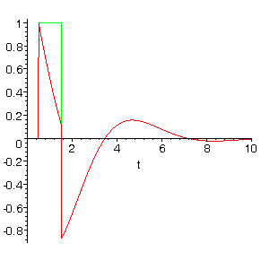
>

4 FIR-Filter (5 Punkte)

Eine Tiefpass mit der Grenzfrequenz fg=20kHz ist als FIR-Filter für N=8 zu entwerfen. Die Abtastfrequenz beträgt fa=48 kHz.

- Berechnen Sie die Filtergleichung für das FIR-Filter
$y\text{nFIR}=\left[\sum_{k=−N}^{k=N}{ak∗xn−k}\right]$
- Berechnen und skizzieren Sie die Antwort y1[n] auf das Eingangssignal:
Bild: FIR-Filter Tiefpass

Lösung:
$ak=2∗\frac{fg}{fa}∗\text{si}(k∗2π∗\frac{fg}{fa})=a−k$ Formel für Tiefpass

0,034 | a₈ | a₋₈
-0,023 | a₇ | a₋₇
0 | a₆ | a₋₆
0,032 | a₅ | a₋₅
-0,069 | a₄ | a₋₄
0,106 | a₃ | a₋₃
-0,138 | a₂ | a₋₂
0,159 | a₁ | a₋₁
0,833 |  | a_{_0}

$$yn=\sum_{k=−N}^{k=N}{ak∗xn−k}$$

-10 | 0 | 0
-9 | 0 | 0
-8 | 0 | 0
-7 | 0 | 0
-6 | 0 | 0
-5 | 0 | 0,034
-4 | 0 | 0,011
-3 | 0 | 0,011
-2 | 0 | 0,043
-1 | 0 | -0,026
0 | 0 | 0,046
1 | 0 | -0,069
2 | 0 | 0,09
3 | 1 | 0,891
4 | 1 | 1,119
5 | 1 | 0,875
6 | 1 | 1,119
7 | 1 | 0,891
8 | 0 | 0,09
9 | 0 | -0,069
10 | 0 | 0,046
11 | 0 | -0,026
12 | 0 | 0,043
13 | 0 | 0,011
14 | 0 | 0,011
15 | 0 | 0,034
16 | 0 | 0
17 | 0 | 0
18 | 0 | 0
19 | 0 | 0
20 | 0 | 0

5 Kreuzkorrelationsfunktion (6 Punkte)

Ein Cosinus und ein Rechteck werden abgetastet. Berechnen Sie die Kreuzkorrelationsfunktion.

[n] | Cos | Rechteck
0 | -0,14 | 0
1 | -0,0184 | 0
2 | 0,3013 | 0
3 | 0,6968 | 1
4 | 1,0172 | 1
5 | 1,14 | 1
6 | 1,0184 | 1
7 | 0,6987 | 1
8 | 0,3032 | 0
9 | -0,0172 | 0
 | x[m] | h[n+m]

$y[n]=\sum_{m=−∞}^{m\text{=+}∞}{x[m]⋅h[n+m]}$ diskrete Kreuzkorrelationsfunktion

0
0
0
-0,14
-0,1584
0,1429
0,8397
1,8569
3,1369
4,1737
4,5711
4,1775
3,1431
2,0031
0,9847
0,286
-0,0172
0
0
0
0

Vorsicht: die Funktionen dürfen nicht vertauscht werden.
